**Oddaja Ljudje in zemlja, 02. februar 2020, prvi program TV Slovenija**

<https://4d.rtvslo.si/arhiv/ljudje-in-zemlja/174669066>

**Tednik Kmečki glas, 29. januar 2020, stran 14**

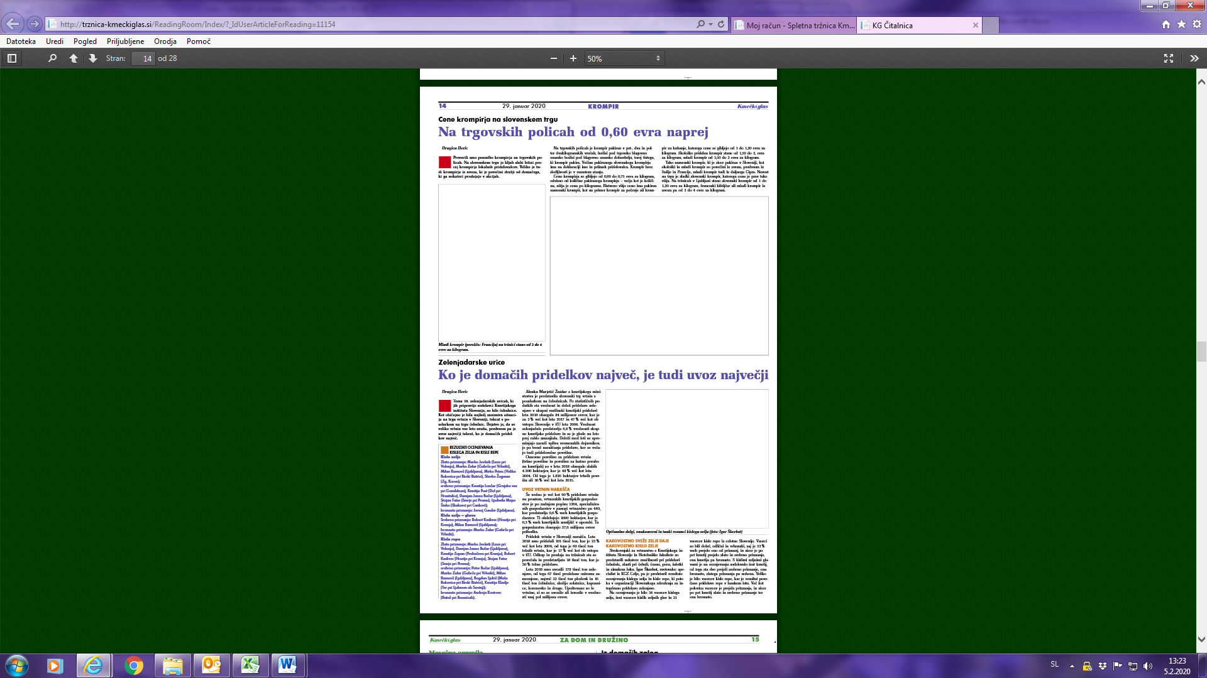

**Tednik Kmečki glas, 05. februar 2020, stran 11**

